

INFORME TÉCNICO DE FISCALIZACIÓN AMBIENTAL

FORESTAL BUTROS-ASERRADERO

DFZ-2021-1818-XVI-PPDA

 | Nombre | Firma
Elaborado | Cristian A. Lineros Luengo

DETALLE DE LA ACTIVIDAD DE FISCALIZACIÓN

- INFORMACIÓN DEL TITULAR.

Titular | Rut | Identificación de la actividad | Dirección
Forestal Butros Limitada | 76.319.475-20 | Forestal Butros Limitada | Parcela N° 28 Camino Nahueltoro Chillán, Región de Ñuble.  forestalbutros@gmail.com

- ANTECEDENTES DE LA ACTIVIDAD.

Instrumento | D.S. N°48/2016 MMA. Plan de Prevención y Descontaminación Atmosférica para las comunas de Chillán y Chillán Viejo
Tipo de Actividad | __X_ Inspección Ambiental ____ Examen de la Información ____ Medición y Análisis
Fecha de la Actividad | Organismo encargado | Organismo Participante
17/05/2021 - 07/06/2021  (Actas de Inspección, Ver anexo 1) | Superintendencia del Medio Ambiente | -----

- DOCUMENTACIÓN SOLICITADA Y ENTREGADA.

N° | Documento solicitado | Plazo de entrega | Fecha entrega | Observaciones
1 | TITULAR DEBERÁ REPORTAR EN EL SISTEMA DE SEGUIMIENTO ATMOSFÉRICO (SISAT) DE LA SMA TODOS LOS INFORMES DE MUESTREO SEGÚN PERIODICIDAD ESTABLECIDA EN EL PPDA, EL INGRESO AL SISTEMA SE REALIZA POR VENTANILLA ÚNICA. ESTA SOLICITUD SE VERIFICARÁ AUTOMÁTICAMENTE EN EL SISTEMA.  TITULAR DEBERÁ REPORTAR EN EL SISTEMA DE SEGUIMIENTO ATMOSFÉRICO (SISAT) DE LA SMA TODOS LOS INFORMES DE MUESTREO SEGÚN PERIODICIDAD ESTABLECIDA EN EL PPDA, EL INGRESO AL SISTEMA SE REALIZA POR VENTANILLA ÚNICA. ESTA SOLICITUD SE VERIFICARÁ AUTOMÁTICAMENTE EN EL SISTEMA. |  | ------ | Se solicitó al titular mediante Actas de inspección 17/05/2021 - 07/06/2021 – Ingresar en SISAT
- HECHOS CONSTATADOS

N° | Exigencia | Hecho constatado y examen de la información
1 | D.S. N° 48/2016 del Ministerio de Medio Ambiente  Artículo 2. Los antecedentes que fundamentan el presente Plan de Prevención y Descontaminación Atmosférica, se indican a continuación:  En virtud de la entrada en vigencia de la Norma primaria de calidad del aire para el Material Particulado Fino - MP2,5, y dado los antecedentes recabados en Chillán y Chillán Viejo respecto al incumplimiento de dicha normativa, sobre todo durante el otoño e invierno de cada año, ambas comunas fueron declaradas como zona saturada por material particulado respirable MP10 y por material particulado fino respirable MP2,5, ambas como concentración diaria; y declaradas zona latente por material particulado respirable MP10, como concentración anual, a través del decreto supremo Nº36 del 23 de octubre de 2012.  Artículo 3.- Definiciones. Para efectos de lo dispuesto en el presente Decreto, se entenderá por:  Caldera: Unidad principalmente diseñada para generar agua caliente, calentar un fluido térmico y/o para generar vapor de agua, mediante la acción del calor.  Caldera existente: es aquella caldera que se encuentra operando a la fecha de entrada en vigencia del plan o aquella que entrará en operación dentro de los 12 meses siguientes a dicha fecha. | 1. En actividades de inspección ambiental a la caldera de la unidad fiscalizable, Planta Forestal Butros, ubicada en la Camino Nahueltoro Parcela N° 25 de la ciudad de Chillán, donde se constató el uso de una caldera industrial carga automática para generación de vapor, la cual opera con biomasa forestal, con las siguientes características técnicas:
  REGISTRO AUTORIDAD SANITARIA | SSÑUB-42
  TIPO DE FUENTE | EXISTENTE
  FABRICANTE | SOCOMETAL
  MODELO | CON ANTEHOGAR HUMEDO
  AÑO DE FABRICACIÓN | 1967
  COMBUSTIBLE | BIOMASA FORESTAL NO TRATADA - VIRUTA
  POTENCIA (KWT) | MAYOR DE 75 KWT
  CONSUMO (M3/HORA) | AUTOMATICO
  PRESIÓN MÁXIMA DE TRABAJO (KG/CM2) | 7
  PRODUCCIÓN DE VAPOR KV/HR | 7.300
  ESTADO AL MOMENTO DE LA FISCALIZACIÓN | 17/05/2021 - OPERACION  07/06/2021 - OPERACION
  ESTADO GEC AL MOMENTO DE LA FISCALIZACIÓN | 17/05/2021 - PREMERGENCIA  07/06/2021 - PREMERGENCIA
2 | Artículo 40: Las calderas nuevas y existentes, de potencia térmica nominal mayor o igual a 75 kWt, deberán cumplir con el límite máximo de emisión de MP y eficiencia que se indica en la tabla siguiente:  Tabla 29  Simultáneamente, las calderas nuevas de potencia térmica nominal mayor o igual a 300 KWt deberán cumplir con un valor de eficiencia del 85%.  Art. 44: Para dar cumplimiento a los artículos 40 y 41, las calderas nuevas y existentes, cuya potencia térmica sea mayor a 75 kWt y menor a 20 MWt, deben realizar mediciones discretas de MP y SO2, de acuerdo a los protocolos que defina la Superintendencia del Medio Ambiente.  La periodicidad de la medición discreta dependerá del tipo de combustible que se utilice y el sector, según se establece a continuación:  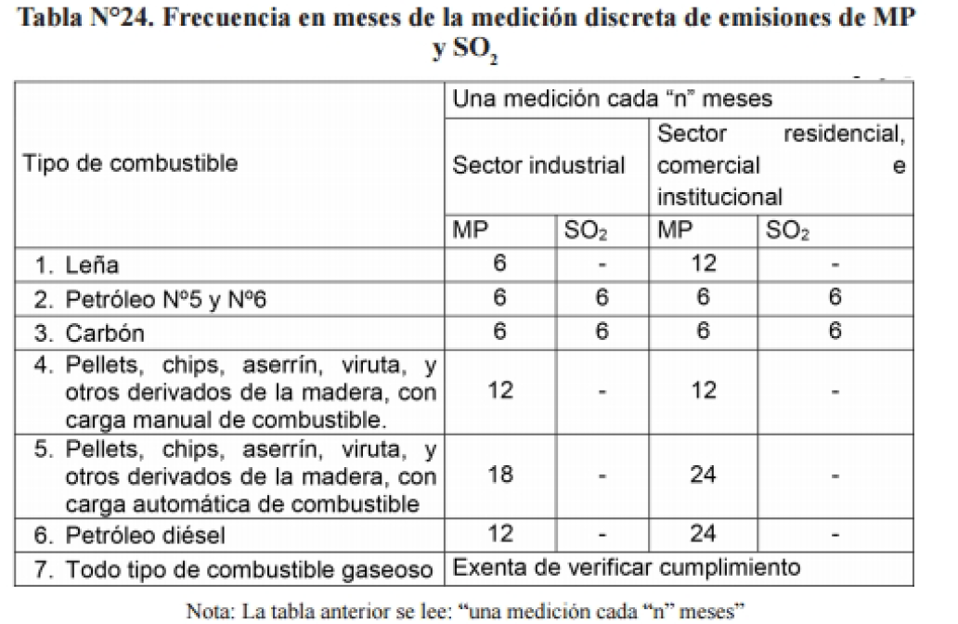 | 2. Acta Fiscalización 17.05.2021: Se inicia la actividad de fiscalización ambiental a las 15:00 hrs, durante episodio de PRE-EMERGENCIA AMBIENTAL del Plan de Descontaminación Ambiental de Chillán y Chillán Viejo, al respecto:  - La caldera de vapor SSÑUB-42 marca SOCOMETAL al momento de la visita se encuentra OPERATIVA CON HUMOS VISIBLES DURANTE 20 MINUTOS.  - Unidad fiscalizable mantiene monitoreo isocinético realizado por la ETFA Airtestlab SpA (Código ETFA: 058 -01 -Resolución Exenta Nº 954 del 11/06/2020 SMA) de fecha 11.09.2020, donde la concentración promedio de Material Particulado es de 39,32 mg/m3N. Medición que de acuerdo al Art. 44 del DS 48/16 debe realizarse con una frecuencia de 18 meses para alimentación automática y 12 meses alimentación manual.  - Finalmente se hace presente que el Art. 67 del DS 48/16 establece restricciones operacionales a las instalaciones que presenten calderas superiores a 75 KWt ante episodios críticos, por lo que en esta instalación aplicaría a episodios de Pre-Emergencia y Emergencia Ambiental. En este caso particular la caldera se encuentra en OPERACION durante la fiscalización en Pre-Emergencia Ambiental.  3. Acta Fiscalización 07.06.2021: Se inicia la actividad de fiscalización ambiental a las 16:00 hrs, durante episodio de PRE-EMERGENCIA AMBIENTAL del Plan de Descontaminación Ambiental de Chillán y Chillán Viejo, al respecto:  - La caldera de vapor SSÑUB-42 marca SOCOMETAL al momento de la visita se encuentra OPERATIVA CON HUMOS VISIBLES DURANTE 20 MINUTOS.  - Unidad fiscalizable mantiene monitoreo isocinético realizado por la ETFA Airtestlab SpA (Código ETFA: 058 -01 -Resolución Exenta Nº 954 del 11/06/2020 SMA) de fecha 11.09.2020, donde la concentración promedio de Material Particulado es de 39,32 mg/m3N. Medición que de acuerdo al Art. 44 del DS 48/16 debe realizarse con una frecuencia de 18 meses para alimentación automática y 12 meses alimentación manual.  - Finalmente se hace presente que el Art. 67 del DS 48/16 establece restricciones operacionales a las instalaciones que presenten calderas superiores a 75 KWt ante episodios críticos, por lo que en esta instalación aplicaría a episodios de Pre-Emergencia y Emergencia Ambiental. En este caso particular la caldera se encuentra en OPERACION durante la fiscalización en Pre-Emergencia Ambiental.  Conclusión:  1. Informe de fecha 11.09.2020 se mantiene vigente dentro de los 18 meses de acuerdo a frecuencia Tabla N24 del Ds 38/15.  2. El Informe Isocinético pág. 10 condiciones de Operación alude que “El muestreo isocinético de Material Particulado se efectúa a plena carga, alcanzando una producción promedio de 1500 Kg/h, equivalente a un 100% de carga”. Lo que no se condice con mismo informe página 7 Tabla de Resultados, donde se identifican consumos de 871, 881 y 865 kg/hora para las tres corridas de medición (60% del valor real). No es representativa la medición en relación al porcentaje de carga requerido (80%-100%).  3. No cumple con la concentración de O2 Art. 42 DS 48/15, ya que es superior al 11% (12,71%).  4. Respecto de las condiciones operacionales sen Pre - Emergencia ambiental se derivan a salud en el marco de su competencia.
  Potencia térmica nominal de la caldera | Límite máximo de MP (mg/Nm³⁾
  Potencia térmica nominal de la caldera | Caldera existente | Caldera nueva
  Mayor o igual a 75 kWt y menor a 300 KWt | 100 | 50
  Mayor o igual a 300 kWt y menor a 1MWt | 50 | 50
  Mayor o igual a 1 MWt y menor a 20 MWt | 50 | 30
  Mayor o igual a 20 MWt | 30 | 30

- ANEXO FOTOGRÁFICO.

Registros
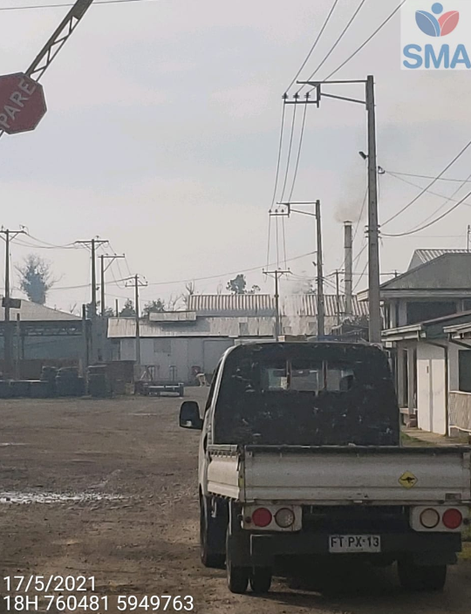 |  | 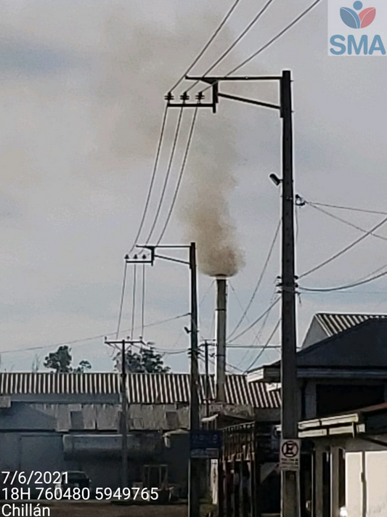
Fotografía 1. | Fecha: 17.05.2021 | Fotografía 2. | Fecha: 06.06.2021
Descripción del medio de prueba: Registro fotográfico de Caldera en operación |  | Descripción del medio de prueba: Registro fotográfico de Caldera en operación

- CONCLUSIONES

Como resultado de la actividad de fiscalización ambiental realizada a la Unidad Fiscalizable “Forestal Butros-Aserradero”, de la comuna de Chillán en el marco de la fiscalización realizada por el Plan de Prevención y Descontaminación de las comunas de Chillán y Chillán Viejo (D.S. N° 48/2016 MMA), se puede concluir lo siguiente hallazgo:

N° Hecho constatado | Artículo | Conclusión
2 | D.S. N° 48/2015 Ministerio de Medio Ambiente.  Artículo 40: Las calderas nuevas y existentes, de potencia térmica nominal mayor o igual a 75 kWt, deberán cumplir con el límite máximo de emisión de MP y eficiencia que se indica en la tabla siguiente:  Tabla 29  Simultáneamente, las calderas nuevas de potencia térmica nominal mayor o igual a 300 KWt deberán cumplir con un valor de eficiencia del 85%.  Art. 44: Para dar cumplimiento a los artículos 40 y 41, las calderas nuevas y existentes, cuya potencia térmica sea mayor a 75 kWt y menor a 20 MWt, deben realizar mediciones discretas de MP y SO2, de acuerdo a los protocolos que defina la Superintendencia del Medio Ambiente.  La periodicidad de la medición discreta dependerá del tipo de combustible que se utilice y el sector, según se establece a continuación: | 1. El Informe Isocinético pág. 10 condiciones de Operación alude que “El muestreo isocinético de Material Particulado se efectúa a plena carga, alcanzando una producción promedio de 1500 Kg/h, equivalente a un 100% de carga”. Lo que no se condice con mismo informe página 7 Tabla de Resultados, donde se identifican consumos de 871, 881 y 865 kg/hora para las tres corridas de medición.  Con lo que no es representativa la medición en relación al porcentaje de carga requerido.  2. No cumple con la concentración de O2 Art. 42 DS 48/15, ya que es superior al 11% (12,71%)
  Potencia térmica nominal de la caldera | Límite máximo de MP (mg/Nm³⁾
  Potencia térmica nominal de la caldera | Caldera existente | Caldera nueva
  Mayor o igual a 75 kWt y menor a 300 KWt | 100 | 50
  Mayor o igual a 300 kWt y menor a 1MWt | 50 | 50
  Mayor o igual a 1 MWt y menor a 20 MWt | 50 | 30
  Mayor o igual a 20 MWt | 30 | 30

ANEXOS

N° Anexo | Nombre Anexo
1 | Actas con fotos de inspección ambiental 17/05/2021 y 06/07/2021
2 | Informe Isocinético

